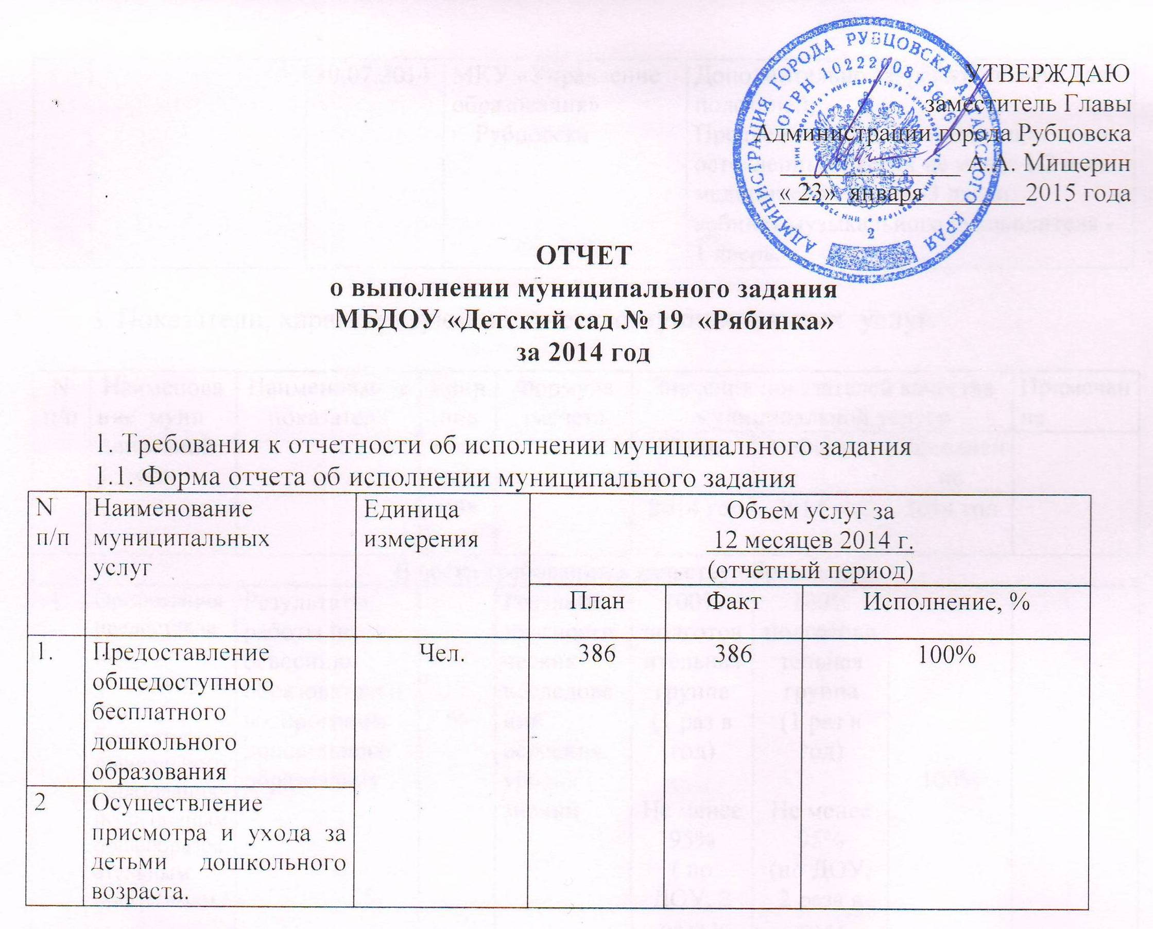

2. Сведения о качестве оказываемых муниципальных услуг

2.1. Наличие в отчетном периоде жалоб на качество услуг
N  п/п | Наименование  муниципальных услуг | Дата | Заявитель | Содержание жалобы
1. | Предоставление общедоступного бесплатного дошкольного образования | - | нет | нет
2.2. Наличие в отчетном периоде замечаний к качеству услуг со стороны контролирующих органов.
N  п/п | Наименование  муниципальных услуг | Дата | Контролирующий  орган и дата проверки | Содержание  замечания
1. | Предоставление общедоступного бесплатного дошкольного образования | 19.02.2014 | Государственный пожарный надзор Территориальный отдел надзорной деятельности №4 УНД ГУ МЧС России по Алтайскому краю | Заменить стекла на дверях путей эвакуации на армированные
 |  | 30.07.2014 | МКУ «Управление образования»  г. Рубцовска | Дополнительно закрепить шкафы для полотенец;  Предусмотреть защитные решетки на остекленных дверях не менее 1,2 м в:  медицинском блоке -3 двери;  кабинет музыкального руководителя -1 дверь.

3. Показатели, характеризующие качество муниципальных услуг.

N  п/п |  | Наименова  ние муни ципальной  услуги | Наименование  показателя | Единица  измере-  ния | Формула  расчета | Значения показателей качества  муниципальной услуги |  |  | Примечание
 |  |  |  |  |  | План | Факт | Исполнение
 |  |  |  |  |  | 2014 год | 2014 год | 2014 год
В части требований к качеству образования
1. | Организация предоставления общедоступного бесплатного дошкольного образования по основным общеобразовательным программам. |  | Результаты работы по освоению образовательных программ дошкольного образования | % | Результат диагности ческих исследова ний освоения уровня знаний | 100% подготовительная группа  (1 раз в год)  Не менее 95%  ( по ДОУ, 2 раза в год) | 100% подготовительная группа  (1 раз в год)  Не менее 95%  (по ДОУ, 2 раза в год) | 100%
 |  |  | Участие детей в городских,  краевых конкурсах, выставках, фестивалях,  спортивных мероприятиях | % | *  (Дк:С) х100 | Не  менее  20% | Не  менее  20% | 100% | 203 участников в городских,  краевых конкурсах, выставках, фестивалях,  спортивных мероприятиях  52,6%
 |  |  | Охват детей дополнительными образовательными  услугами | % | *  (Кв:С) х100 | Не  менее  60% | Не  менее  60% | 100% | 236 детей  61,1%

